Красные флаги на улицах Берлина
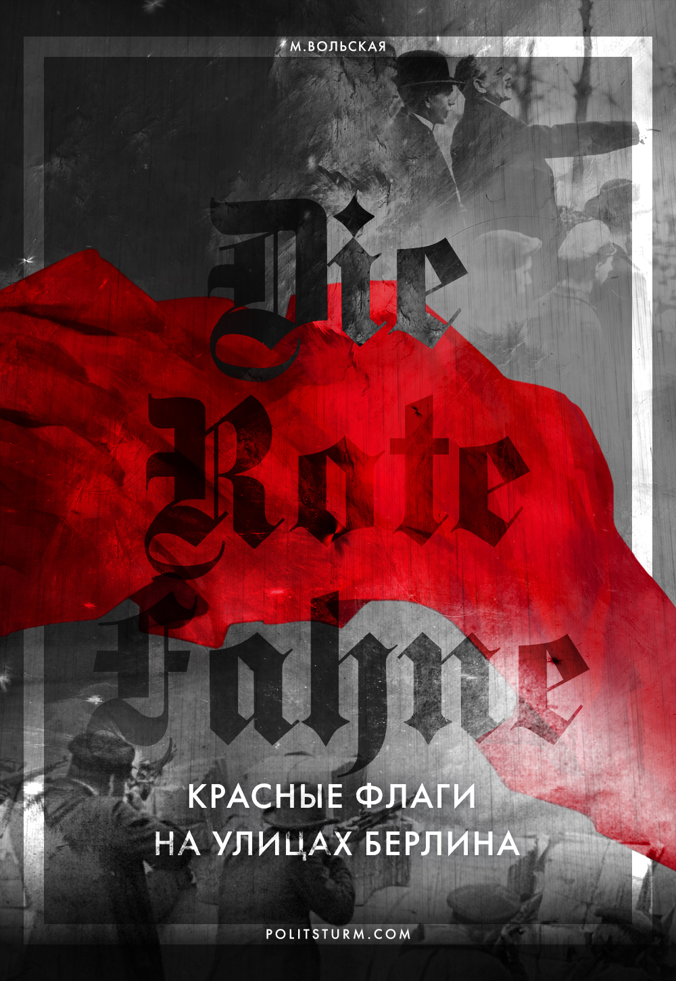

Оригинальная статья
2020-01-05
42 мин. на чтение

Восстание спартакистов (5-12 января 1919 года) повлияло как на становление Советского Союза, так и на судьбу коммунистического движения по всему миру. Советская историография недаром уделяла особое внимание событиям тех дней: изучать историю Ноябрьской революции необходимо для того, чтобы проанализировать ошибки немецких коммунистов, приведшие к становлению сначала Веймарской республики, а затем и нацистского режима.

Становление германского империализма
В начале XX века Германия была одной из наиболее индустриально развитых капиталистических стран, по общему уровню промышленного производства превосходя Францию и вплотную приближаясь к Англии. Монополии объяли все хозяйство в стране, по концентрации капитала Германия занимала первенство в мире.
Ленин в работе “Империализм, как высшая стадия капитализма” отмечает стремительное развитие капиталистического хозяйства в Германии и делает вывод, что Германия является одним из “четырех “столпов” всемирного финансового капитала.
Несмотря на изменение соотношения сил внутри господствующего класса Германии в пользу промышленников и банкиров, сохранилось множество феодальных пережитков, приспособившихся к новому строю. Маркс охарактеризовал германское государство как “обшитый парламентскими формами, смешанный с феодальными придатками и в то же время уже находящийся под влиянием буржуазии, бюрократически сколоченный, полицейски охраняемый военный деспотизм”. На данном этапе политическое господство юнкерства удовлетворяло буржуазию, поскольку реакционное дворянство беспощадно подавляло всякие революционные выступления и всячески поощряло развитие капиталистической экономики.
История Германии конца XIX – начала XX в. является наглядным подтверждением закона неравномерности экономического и политического развития капитализма, что особенно ярко проявляется в эпоху империализма. Германия превратилась в крупную капиталистическую державу когда мир уже был поделен, что не могло не приблизить войну за передел мира между империалистами.

Положение трудящихся и рабочее движение
Концентрация рабочих не поспевала за концентрацией производства и подавляющая часть германского пролетариата была занята на мелких и средних предприятиях, в основном оторванных от крупных промышленных центров, что способствовало распространению мелкобуржуазной идеологии среди рабочих.
Социал-демократическая партия Германии, основанная еще в 1869 году, была наиболее массовой партией II Интернационала, насчитывая около 1 миллиона членов, однако с наступлением эпохи империализма в партии усилились оппортунистические тенденции. На начало XX века в СДПГ обозначились 3 течения: правооппортунистское или ревизионистское, во главе с Бернштейном и Эбертом, “центристское” во главе с Каутским, революционное или леворадикальное, возглавляемое Либкнехтом, Люксембург, Мерингом, Цеткин и др.
Бернштейн открыто провозгласил ревизию марксизма, отказавшись на деле от теории классовой борьбы, решительно отмежевавшись от революции и установления диктатуры пролетариата. По мнение Бернштейна, социализм вырастает в капитализме путем компромисса между пролетариатом и буржуазией.
Различие между правыми и “центристами” заключалось в том, что вторые прикрывали свой оппортунизм революционной фразеологией. «Каутскианство не случайность, а социальный продукт противоречий II Интернационала, соединения верности марксизму на словах и подчинения оппортунизму на деле» – говорил Ленин в труде “Социализм и война” о “центризме” Каутского, который под видом примирения различных течений в партии ради “единства” сводился к поддержке оппортунистического курса правых и ослаблению левых.
Представители же левого течения последовательно боролись как против бернштейнианской ревизии марксизма, так и против каутскианства, в одиночку выражая и отстаивая интересы рабочего класса, в частности, активно выступая против надвигающейся войны.
В 1911 году правые захватили контроль над правлением СДПГ – высшим руководящим и исполнительным органом партии, в следующем году после значительного успеха на выборах в рейхстаг они в блоке с центристами захватили и правление с-д фракции в рейхстаге, что завершило перерождение СДПГ из партии революционной социал-демократии в буржуазную партию социал-реформизма. В полной мере вскрыла это перерождение только мировая война, которую безнаказанно удалось развязать эксплуататором из-за слабости рабочего класса, не имеющего настоящей пролетарской революционной партии и оппортунизма лидеров СДПГ.
Правое и центристское течение СДПГ с началом войны открыто предали интересы пролетариата, поддержав политику “гражданского мира”, а 4 августа 1914 фракция СДПГ в рейхстаге проголосовала за первые военные кредиты, за поддержку мировой бойни.
Только леворадикальное течение в партии сохранило верность пролетарскому интернационализму и на деле выступило против войны. В апреле 1915 года лидерами течения была организована самая крупная и влиятельная марксистская группа “Интернационал”. Левые сталкивались с суровыми преследованиями, но продолжали борьбу, воспитывая рабочий класс в духе непримиримой борьбы против реакции и войны, в духе интернационализма. Война усилила обнищание пролетариата, он поворачивался к левым, несмотря на их слабости и недостатки.
1 января 1916 года на первой общегерманской конференции левых, в которой наряду с членами группы “Интернационал” принимали участие и другие леворадикалы. По итогам конференции группой был принят программный документ, составленный Розой Люксембург, главным содержанием которого был лозунг “Война войне”, призыв к борьбе за завоевание политической власти, что было значительным шагом вперед для немецких левых, а группа обрела название “Спартак”. Спартаковцы оказывали значительное влияние на развертывание революционной борьбы трудящихся Германии, выступая во главе стачечного движения.
Открытая защита немецкого империализма руководством СДПГ скомпрометировала партию перед революционизирующимся рабочим классом, что неизбежно вело к расколу.
Массы рабочих требовали создания боевой пролетарской партии, но вследствие слабости левого крыла социал-демократии инициативу создания новой партии перехватили центристы. Спартаковцы приняли участие на конференции с-д оппозиции
В начале апреля 1917 состоялся первый съезд Независимой социал-демократической партии Германии, докладчиками на котором были лидеры центристов: Гаазе, Ледебур и Дитман. Они призвали отказаться от обсуждения “принципиальных расхождений” с социал-демократией большинства. Позиция НСДПГ по войне ничем фактически не отличалась от позиции СДПГ. Было провозглашено, что в Германии борьба рабочего класса пойдет не путем революции, а будет ограничена в рейхстагом.

Союз Спартака
Союз Спартака – революционная марксистская организация, образованная 11 ноября 1918 года из пропагандистской группы «Спартак». С августа 1914 года это была оппозиционная группа «Интернационал» внутри Социал-демократической партии Германии. Группа «Спартак» была создана 1 января 1916 года такими видными немецкими социал-демократами как Карл Либкнехт, Роза Люксембург, Франц Меринг, Клара Цеткин. Группе удалось наладить выпуск нелегальной газеты «Письма Спартака» и собственных листовок. В апреле 1917 года группа вошла в состав новой НСДПГ. По инициативе Карла Либкнехта группа получила название «Союз Спартака».
В период Ноябрьской революции спартаковцы вели борьбу за её развитие, разоблачали позицию социал-демократической партии Германии и независимой социал-демократической партии Германии.
Для того, чтобы выявить причины восстания и последующего поражения спартакистов, необходимо вспомнить этапы революции в Германии.

Предпосылки и основные этапы Ноябрьской революции
Революция, начавшаяся в Германии к ноябрю 1918 года, была порождена как противоречиями мирового и германского империализма, так и надвигающимся поражением Германии в империалистической войне. Поражение грозилось перерасти в настоящую катастрофу. Свою роль сыграли внутренние экономические предпосылки, а также наличие целого комплекса нерешённых проблем. Полуабсолютистская монархия и остатки раздробленности страны не вызывали у народа симпатии к правящей династии Гогенцоллернов. Война лишь обострила нарастающие противоречия, довела до предельной черты возмущение широких слоёв населения.
Нельзя не отметить, что при всех объективных предпосылках к социалистической революции, в Германии решающее значение приобрёл и субъективный фактор – сознательность и организованность рабочего класса. Господствующие классы Германии того времени в свою очередь имели большой опыт в обмане масс, поэтому они распространяли свою агентуру внутри рабочего класса. Можно сказать, что в большинстве своём социал-демократические вожди были проводниками буржуазного влияния.
Противоречие между объективной зрелостью социалистической революции и слабостью пролетариата могло оказаться решающим для надвигающейся революции.
Революционный взрыв начался на северо-западе страны. В конце октября 1918 года германский флот получил приказ от адмирала фон Шеера о выходе в море. Матросы поняли, что в бою с английским флотом германские корабли погибнут, а смерть 80 тысяч моряков ничем не поможет Германии. Волнения охватили линейные корабли «Кёниг», «Великий курфюрст», крейсер «Страсбург», броненосец «Фридрих Великий».
Матросы решительно отказывались поднимать якоря и выполнять приказы командиров. На кораблях «Тюрингия» и «Гельголанд» были подняты красные флаги. Стремясь подавить мятеж, командование произвело массовые аресты, но волнения продолжались. 3 ноября моряки Киля и Вильгельмсхафена, утомленные войной, подняли восстание и заняли Киль. В разных городах начали создаваться рабочие и солдатские советы.
Революция начала свой победный марш не только по северным приморским городам Германии. В Бремене, Мюнхене, Ганновере, Франкфурте-на-Майне и других городах монархия была свергнута в первые же дни революции, герцоги и короли спешно покидали свои земли.
Создавались первые революционные Советы рабочих и солдатских депутатов, требовавшие мира, установления республиканского строя и падения власти Гогенцоллернов. В Вюртемберге, юго-западном регионе Германии, действовала группа спартаковцев: они организовали забастовку и стачку, издали первый номер газеты «Die Rote Fahne» (Красное знамя).

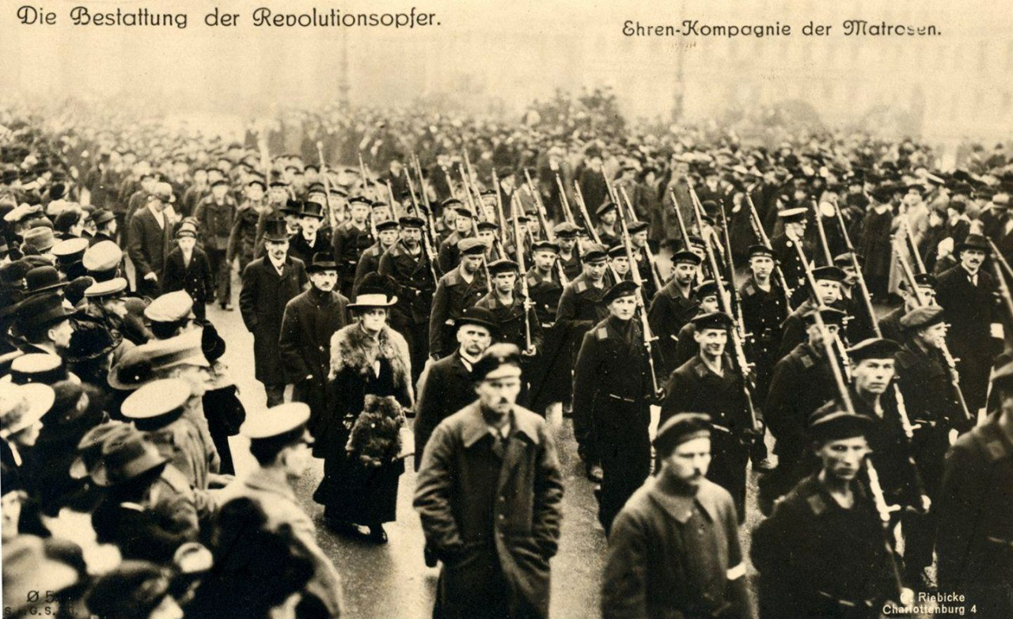
К 9 ноября почти во всех городах Германии развевались красные флаги. Но Берлин, казалось, отставал в победном шествии. На многие предприятия были введены войска, улицы патрулировали офицерские наряды. Берлинских рабочих нельзя было упрекнуть в отсутствии революционной инициативы, но в столице были сосредоточены главные силы старого режима.
Сказалось влияние социал-демократических лидеров, без устали призывавших рабочих к «спокойствию» и «дисциплине». Ещё с апреля 1917 года существовал нелегальный «Комитет революционных старост». Вернувшийся из тюрьмы Карл Либкнехт и приехавший из Голландии Вильгельм Пик попытались вернуть революционный дух в комитет, принявший название «рабочий Совет».
В момент революции прежний государственный аппарат был дезорганизован и парализован, но далее вновь получил возможность функционировать. Созданное коалиционное правительство социал-демократии и буржуазии заявило: «Переворот завершился. Мирное развитие должно быть дальнейшей целью». Подобные правительства создавались также на местах и чаще всего давили деятельность Советов и сосредотачивали в своих руках реальную власть.
Однако в крупных рабочих центрах, например в Бремене, Гамбурге, в некоторых городах Саксонии и Рура сложилась иная обстановка: местные рабочие и солдатские Советы требовали продолжения революции, установления социалистической республики, всеобщего вооружения народа для защиты завоеваний революции, отчуждения частной собственности и т.д.
На практике же дела Советов оказывались намного скромнее их деклараций. Старые органы местного самоуправления были отстранены от власти, но ненадолго, и Советы в основном занимались вопросами продовольствия и демобилизации. Демонстрация перед Всегерманским съездом Советов, организованная спартаковцами, была призвана поднять веру рабочих в возможную силу Советов.
Социал-демократы закрывали глаза на успех революции в немецких землях, зато старое правительство под руководством принца Макса Баденского лихорадочно искало выхода. Рейхсканцлер считал, что социал-демократы вроде Носке и Эберта смогут унять революционное движение по всей стране и не прогадал: на вопрос, будет ли Эберт бороться против социальной революции, тот недвусмысленно ответил: «Я не желаю её, да, я ненавижу её, как грех». Принц Баденский старался склонить кайзера Вильгельма II к отречению. Тот не верил, что его войска могут примкнуть к «радикальному лагерю», но уже 9 ноября кайзер смог убедиться в правоте рейхсканцлера, спросив старших офицеров и генералов о том, как относятся к большевизму их подчинённые.
Отречения Вильгельма II ждали социал-демократы, так как это могло задержать развитие революции. Шейдеман упрашивал удержать рабочих на предприятиях до утра; газета «Форвертс» предостерегала их от необдуманных действий, но все усилия были тщетными: мощные колонны демонстрантов потянулись из всех ворот заводов и фабрик, разворачивая красные стяги. Кайзер так и не подписал акт об отречении, поэтому рейхсканцлер на свой страх и риск сделал это за него и передал свои полномочия Эберту. В прокламации, сообщающей об отречении Вильгельма II, также были обещаны выборы в Учредительное германское национальное собрание.
Социал-демократические функционеры, недавно писавшие о рабочих Советах как о «русской заразе», теперь поменяли свою позицию: они объявили себя «рабочим и солдатским Советом». 9 ноября Шейдеман провозгласил Германию демократической республикой, но около четырех часов того же дня выступил Либкнехт, заявляя, что отныне Германия является социалистической республикой. Эберт же надеялся на реставрацию монархии.
Шейдемановцы предприняли хитрый стратегический манёвр: они предложили лидерам НСДПГ образовать с ними коалиционное правительство, чтобы снизить влияние спартаковцев на независимцев, и были готовы включить в правительство Карла Либкнехта, чтобы воспользоваться его популярностью среди масс. Либкнехт сформулировал условия, на которых он согласен вступить в правительство:
- Германия провозглашалась социальной республикой;
- Законодательная, исполнительная и судебная власть передавалась в руки рабочих Советов;
- Все буржуазные члены исключались из правительства.
Ни одно из этих условий не было выполнено, что стало лакмусовой бумажкой для выявления истинных намерений кайзеровских социалистов. Разумеется, о вступлении Либкнехта в такое правительство не могло быть и речи, но независимцы продолжили переговоры без него.
10 ноября были назначены выборы в Исполнительный комитет Берлинского рабочего и солдатского Совета и в правительство. Солдатских представителей и социал-демократических доверенных на предприятиях созвали в редакцию «Форвертс», чтобы разъяснить, что они должны выступать за созыв Национального собрания и добиваться образования правительства из социал-демократов и независимых, а в случае отказа последних – создания правительства Эберта – Шейдемана.
Группа «Спартак» не имела массовой организации, поэтому могла только, по словам В. Пика, «агитационно разъяснять рабочим их задачи и предостерегать от классовой измены социал-демократических вождей». Спартаковцы горячо призывали берлинских пролетариев позаботиться о том, чтоб власть не выскользнула из их рук; парламенты, рейхстаг и существующее правительство должны быть устранены для создания общегерманского рабочего и солдатского Совета.
Однако правые социал-демократы в полной мере использовали низкий уровень политической сознательности большинства членов рабочих и солдатских Советов. В новый Исполнительный комитет вошли 6 правых социал-демократов, 6 независимцев и 12 представителей солдат – сторонников шейдемановцев, хотя первоначально был предложен другой состав: Р. Люксембург, К. Либкнехт, В. Пик и левые независимцы. Собрание также утвердило новое правительство, состоящее из 6 человек (3 социал-демократа и 3 независимца) с двумя равноправными председателями: Эбертом и Гаазе. Это правительство присвоило себе название «Совет народных уполномоченных».
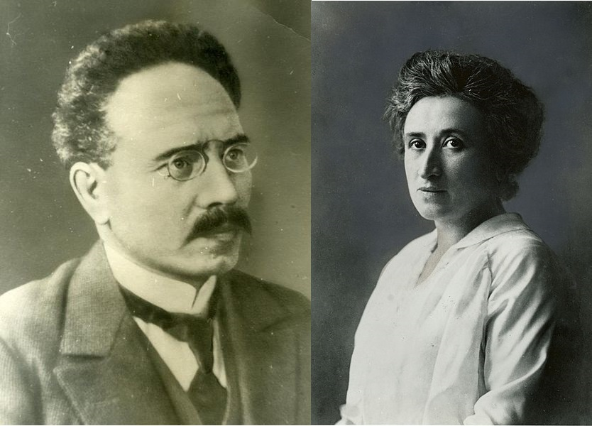
Карл Либкнехт и Роза Люксембург
Таким образом, собрание показало, что германские рабочие и солдаты, совершившие революцию, не сумели взять действительную власть в свои руки. Новое правительство ничего не изменило в государственном аппарате: Шейдеман признавал, что СНУ был просто контролёром, приставленным к министру или министерству. Во главе министерств оставались почти все кайзеровские статс-секретари, следовательно, новое правительство выступало в коалиции с буржуазными деятелями.
12 ноября СНУ издал свою «социалистическую программу», в которой, по сути, не было ничего социалистического. Она фиксировала достижения революционного движения: отмену осадного положения, цензуры, свободу слова, печати, политическую амнистию и т.п. Также она объявляла о предстоящем созыве Учредительного собрания. Организационная слабость спартаковцев не давала возможности противоречить социал-демократам и независимцам, которые утверждали, что революция уже закончена.
С первых дней после революции возник вопрос выбора между властью Советов и властью Учредительного собрания, и с каждым днем он всё обострялся. Выбрать власть Советов означало продолжить революцию и расширить завоевания её первых дней, выбрать власть Учредительного собрания означало возможную реставрацию старых порядков и сужение задач революции рамками уже достигнутых преобразований. Роза Люксембург писала, что созыв Национального собрания усилит позиции буржуазии, ослабит и запутает пролетариат.
8 ноября назначенная Максом Баденским германская делегация во главе с лидером партии центра Эрцбергером переехала линию фронта на автомобиле под белым флагом. Маршал Фош, главнокомандующий силами Антанты, принял её в своем штабном поезде в Компьенском лесу. Хотя условия перемирия были тяжелыми для Германии, от неё не потребовали полной капитуляции и промышленные центры страны не подвергались оккупации.
Когда в Берлине узнали об условиях перемирия, монархия уже была низложена и у власти стояло правительство “кайзеровских социалистов”. Оно не отозвало из Компьенского леса Эрцбергера и других делегатов с целью заменить их представителями революционного народа – отнюдь, оно подтвердило полномочия кайзеровских генералов, признавая себя правопреемником старого режима.
Немецкие делегаты пытались шантажировать представителей Антанты заявлением об “опасности большевизма”. Играя этим козырем, Эрцбергеру удалось добиться некоторого смягчения условий перемирия, которое было подписано уже утром 11 ноября 1918 года. Правительство Эберта – Гаазе взяло курс на сговор с англо-американскими империалистами. Этот курс выражался в игнорировании заявления ВЦИК об аннулировании Брестского мира и в отказе от восстановления дипломатических отношений с Советской Россией, которые так хотели реставрировать рабочие и солдатские Советы и спартаковцы.
В конце ноября в соответствии с соглашением Эберта с Гренёром Эберту была передана секретная диспозиция, предусматривавшая вступление в Берлин 9 фронтовых дивизий, на которые возлагалась задача разгона Советов. Тем не менее, подобные военные мероприятия правительства недолго оставались тайной. Карл Либкнехт указывал в «Die Rote Fahne» на серьёзную угрозу для революции. 3 декабря газета свидетельствовала о концентрации в городе контрреволюционных сил. Через три дня в Берлине действительно вспыхнул контрреволюционный путч.
6 декабря большая группа офицеров и солдат собралась у резиденции рейхсканцлера. На балконе появился Эберт и тут же был провозглашён президентом республики. В это же время группа солдат во главе с фельдфебелем Фишером ворвалась в помещение Исполкома берлинского Совета и объявила его арестованным. Около шести часов вечера вооружённые солдаты открыли огонь из винтовок и пулемётов по мирному шествию рабочих на углу Инвалиденштрассе и Шоссештрассе. 16 человек были убиты, 30 ранены. Однако путч провалился: рабочие, по призыву спартаковцев пришедшие с фабрик и заводов, вместе с матросами освободили Исполком.
В воскресенье, 8 декабря, по призыву спартаковцев состоялась демонстрация вооружённых рабочих, в которой приняли участие около 150 тысяч человек. Влияние спартаковцев в городе возросло. 10 декабря в столицу начали вступать гвардейские дивизии, прибывшие с Западного фронта. Правительство, однако, не решилось осуществить намеченный план введения в Берлине осадного положения: слишком высоко было возбуждение рабочих после провалившегося путча. Забастовки продолжались по всей стране.

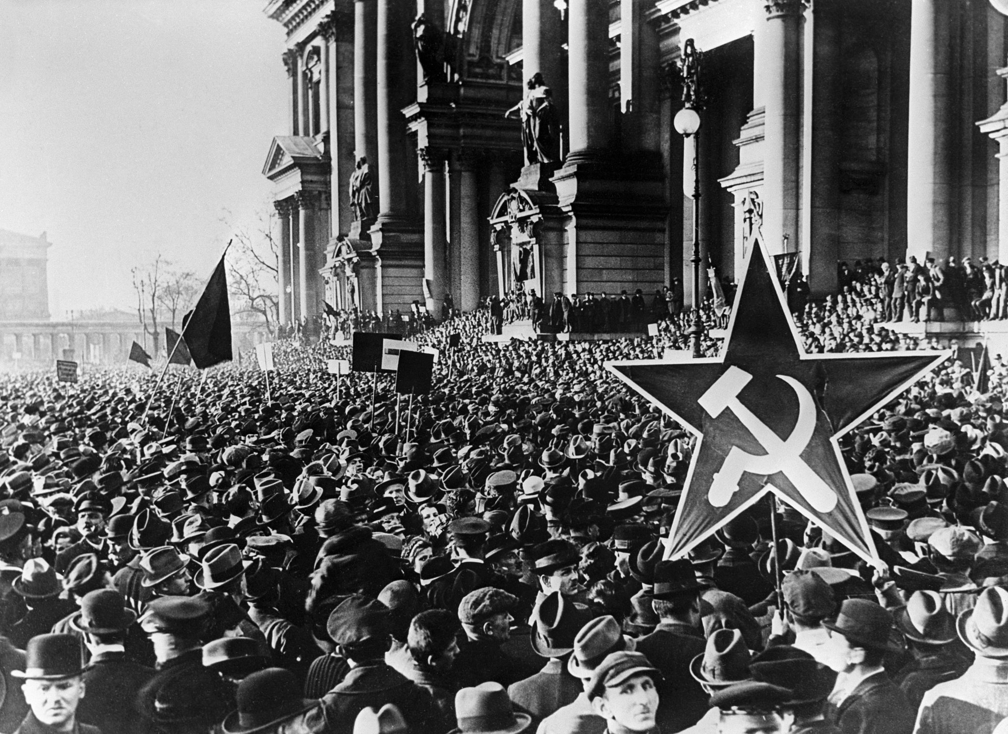
16 декабря открылся Всегерманский съезд советов. «Союз Спартака» призвал трудящихся выйти в этот день на массовую демонстрацию. Рабочие в свою очередь откликнулись: 250-тысячная демонстрация прошла под лозунгом: «За рабочие и солдатские Советы! Против Национального собрания!». Интересно то, что съезд дважды отклонял предложения о приглашении Люксембург и Либкнехта. Более того, на съезд не была допущена делегация Советской России .
17 декабря на съезде появилась делегация берлинского гарнизона с табличками, на которых были написаны номера полков. Делегация выдвинула требования: Верховный солдатский Совет должен осуществлять командную власть в армии, матросский Совет — во флоте; знаки различия должны быть отменены, офицеры разоружены; солдатские Советы несут ответственность за надежность и дисциплину частей. Съезд принял резолюцию, но там уже не было требования передачи командной власти солдатским Советам и разоружения офицеров.
С докладом «Национальное собрание или система Советов» выступил правый социал-демократ Макс Коэн. С трибуны он обрушивал потоки низкопробной клеветы на Советскую Россию: он пытался запугать немецкий народ. Он утверждал, будто рабочие и солдатские Советы неспособны руководить страной, так как они якобы выражают лишь волю части народа. Шейдеман, в свою очередь, заявил, что длительное существование рабочих и солдатских Советов означало бы абсолютную гибель правительства.
По предложению Коэна съезд принял решение о назначении выборов в Национальное собрание на 19 января. Так, главным итогом пятидневного съезда стало то, что он отказался от сосредоточения в руках Советов всей власти и добровольно передал её в руки Национальному собранию.
Верховное командование, тем временем, заявило правительству свой протест против требований солдат о демократизации армии. 20 декабря Эберт созвал объединенное заседание кабинета и нового Центрального Совета. Ультиматум Грёнера, пригрозившего уходом в отставку вместе с Гинденбургом, возымел действие: «гамбургские пункты» вступят в силу только для тыловых войск после издания правительственных разъяснений.
Разложение происходит в войске генерала Леки: в канун рождества солдаты уходят по домам, не дожидаясь всеобщей демобилизации, братаются с берлинскими рабочими. Большое влияние на солдат оказала пропаганда спартаковцев. В результате от 9 дивизий осталось только 1200 штыков.
Правительство решило спровоцировать выступление Народной морской дивизии, чтобы создать повод для контрреволюционного восстания. Оно обвинило матросов в хищении ценностей из дворца, который они охраняли. Руководители дивизии передали ключи от дворца члену СНУ Барту, но жалованье им так и не выплатили. Группа матросов отправилась к Эберту, и, когда не нашла его, отправилась в военную комендатуру. Вельс снова отказался выплатить им жалованье, и матросы были обстреляны правительственными войсками. Вельс и его заместители были арестованы моряками.

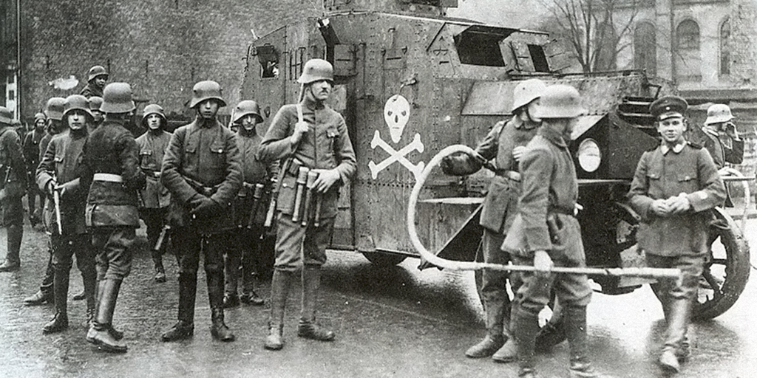
Военный министр Шейх и генералы сочли момент очень удачным для контрреволюционного выступления. Эберт пообещал, что войска Леки, введенные в Берлин, разойдутся по своим квартирам, и матросы стали оставлять здания дворца, манежа и правительства. В канун рождества все расходились по домам. В ночь на 24 декабря Эберт приказал ввести главные силы войск Леки, нарушая свои обещания. Во дворце оставалось около 100 матросов, которые были обстреляны из артиллерийских орудий. Дворец взяли штурмом контрреволюционные силы, и матросы сдались, освободив из-под ареста коменданта Вельса.
Матросы, женщины, дети, рабочие стекались к месту боя и вынудили правительственные войска отступать. С офицеров срывали погоны. Войска Леки возвращались на свои квартиры, не выполнив задачу: не удалось разоружить рабочих и матросов, занять главные стратегические пункты столицы. Провокация провалилась и вызвала негодование среди берлинских рабочих. Моряки и рабочие победили, но не сумели использовать эту победу.
«Кровавый сочельник» вызвал всеобщее негодование берлинских рабочих; число жертв превышало 60 человек.
Для преодоления кризиса в НСДПГ и решения о создании самостоятельной партии 29 декабря в Берлине собралась конференция левых групп. 30 декабря 1918 в парадном зале прусского ландтага в Берлине открылся Учредительный съезд Коммунистической партии Германии. В работе съезда приняло участие 83 представителя от 46 местных организаций. Либкнехт выступил с докладом, в котором указал, что спартаковцы вошли в состав НСДПГ на основе полной самостоятельности, чтобы толкать её вперёд.

«Дальнейшее пребывание в НСДПГ, — заявил оратор, — явилось бы солидаризацией с контрреволюцией. Отделение от неё диктуется верностью революции.» [1]
Доклад о программе партии сделала Роза Люксембург. В докладе говорилось о необходимом разрыве с оппортунистами и установлении прямой преемственной связи с «Манифестом Коммунистической партии» Маркса и Энгельса. Люксембург также подчёркивала значение создания рабочих и солдатских советов. Характеризуя политику СНУ, она разоблачила сговор шейдемановцев с иностранными империалистами с целью удушения Советской России.
Съезд постановил одобрить воззвание «Чего хочет Союз Спартака?» в качестве программы партии. Программа разъясняла, что диктатура рабочего класса означает полновластие рабочих и солдатских Советов, ликвидацию собственности капиталистов на средства производства. Ближайшими требованиями программа ставила создание единой социалистической республики и уничтожение всех органов старой власти.
Так, в канун 1919 года «Союз Спартака» и другие революционные организации образовали Коммунистическую партию Германии.

Ход Январского восстания
4 января 1919 года в отставку был отправлен начальник берлинской полиции Эмиль Эйхгорн, принадлежавший к левому крылу НСДПГ и пользовавшийся популярностью в народе. Эйхгорн обвинялся в сотрудничестве с большевиками, к тому же, учитывая роль Эйхгорна в рождественских боях, данное увольнение можно посчитать запоздавшим: по сути, был отправлен в отставку человек, лично участвовавший в попытке свержения правительства. Поначалу правительство пыталось склонить Эйхгорна к добровольному уходу с поста, однако тот отказался, заявив, что он поставлен на свой пост Исполнительным комитетом и подчинится только ему.
На следующий же день в городе начались массовые протестные демонстрации, в которых приняло участие не менее 150 тысяч человек. Многие участники демонстраций были вооружены, одним из главных лозунгов становится «Долой правительство Эберта и Шейдемана!». Начались столкновения с полицией. Народ был на взводе.
Вечером того же дня произошло объединённое заседание Центрального правления берлинских организаций НСПГ и революционных старост. На заседании присутствовали Карл Либкнехт и Вильгельм Пик. Все выступавшие решительно требовали отпора правительству со стороны рабочих. Были внесены предложения вести борьбу до отставки правительства. Однако эти предложения были отклонены со ссылкой на то, что рабочие ещё недостаточно подготовлены для вооружённой борьбы. Либкнехт и Пик выразили мнение, что необходимы быстрые и решительные действия, иначе правительство стянет к городу силы контрреволюции. Так впоследствии и произошло.
Член ЦК КПГ Эрнст Мейер рассказывал об этом заседании:

«Обсуждался вопрос о том, какие лозунги дать для предстоящей воскресной демонстрации. Дискуссия была очень короткой. В соответствии с нашей программой мы считали, что для взятия власти время ещё не настало» [2]
Центральный комитет КПГ не призывал к свержению правительства. Тем не менее, после того, как позже были захвачены здания типографий и газет (в том числе и «Форвертс»), лидеры революционных группировок стали выдвигать более решительные и радикальные лозунги. Отреагировали Карл Либкхнет и Роза Люксембург, считавшие массы важнейшей силой исторического развития.
Карл Радек, находившийся в то время в Берлине в качестве представителя большевиков, заявил, что партии необходимо выйти из этой бесперспективной борьбы. Лео Йогихес требовал открытого дистанцирования партии от Либкнехта. [3]
Тактика КПГ была изложена в листовке «Вся власть рабочим и солдатским советам», распространённой в первых числах января. КПГ объясняла в ней, почему в данный момент выступление берлинских рабочих для захвата власти несвоевременно. КПГ призывала к перевыборам Советов, в которых заседали шейдемановцы. По мнению партии, первичной задачей пролетариата были выборы подлинных советов с участием коммунистов. Этот призыв не мог достигнуть цели, так как большинство рабочего класса ещё шло за социал-демократами.
Вечером 5 января собрались руководители движения. Присутствовало около 70 человек из числа революционных старост. Подавляющее большинство принадлежало к левым независимцам, незначительная часть – к КПГ. В числе присутствовавших также были члены ЦК КПГ – К. Либкнехт и В. Пик. Прозвучало заявление руководителя Народной морской дивизии Дорренбаха о том, что и Морская дивизия, и все остальные войска Берлина стоят на стороне революционных старост. Дорренбах доложил в поступившем сообщении, что части войск в Шпандау готовы выступить против правительства. Представитель рабочих Шпандау, Кох, заявил, что все необходимые средства вооружения с заводов региона будут по телефонному звонку доставлены в город в распоряжение руководителей движения. Большинством голосов было принято начать борьбу против правительства.
Был сформирован «Временный революционный комитет», который возглавили Карл Либкхнет и Георг Ледебур. Комитет был сформирован из КПГ, независимых левых и революционных старост и, как оказалось позже, не имел внутреннего единства и чёткого плана действий. Либкхнет возглавил Красную Гвардию. Было принято решение объявить всеобщую забастовку.
Группы рабочих начали захватывать газетный квартал. Есть основания полагать, что захват газет был провокацией со стороны правительства. Шпионы Фишера использовали традицию немецких рабочих начинать свои выступления с захвата газет.

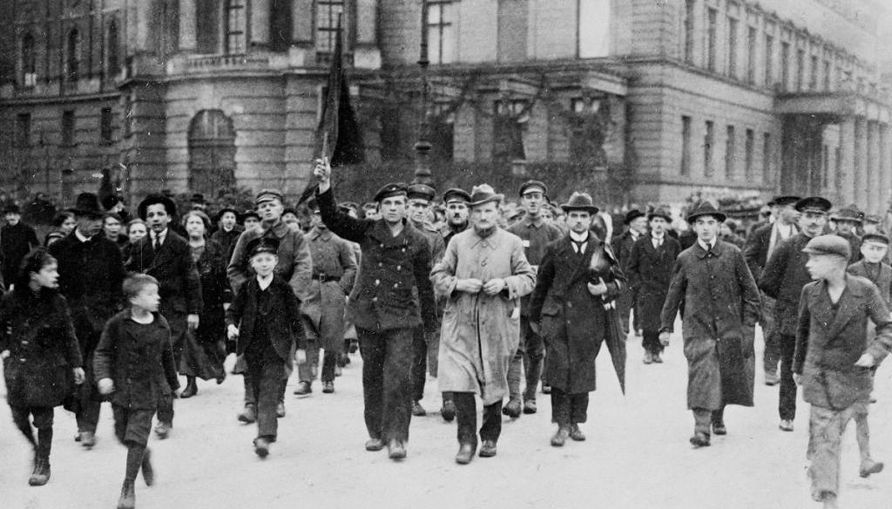
Ледебур писал, что захват «Форвертс» и других газет произошёл не только без его ведома, но и без ведома Революционного комитета.
Эрнст Мейер говорил:

«Насколько мне известно, занятие газет произошло внезапно, без договорённости между партиями или какими-либо мне известными организациями. Я могу ещё добавить, хотя это общественности известно, что моя партия… даже приняла меры, чтобы воспрепятствовать захвату газет… Так как мы в то время не намерены были взять власть, то своих сторонников мы поставили в известность, что такие мероприятия нецелесообразны.» [4]
Эйхгорн также вспоминал, что известие о захвате газет было неожиданным для всех. Мюллер подтверждает показания Ледебура и Эйхгорна. Исходя из этого, можно предположить, что правительство, воспользовавшись состоянием рабочих, намеренно толкнуло их на те действия, которые впоследствии дали им возможность устроить кровавую бойню. Захват газет произошёл не только без ведомства КПГ, но и шёл вразрез с их призывами. Более того, позже выяснилось, что к захвату «Форвертс» призывал некий Роланд, к которому присоединилась группа демонстрантов. Широко было известно возмущение рабочих тем, что газета была отнята социал-демократами большинства. Ещё в сентябре 1914 «Форвертс» была запрещена генералом Касселем. Кассель согласился отменить запрет лишь при условии, что газета впредь не будет касаться темы классовой борьбы. Ленин писал, что таким образом «Форвертс» «покончил с собой».
Здание было занято без малейшего сопротивления со стороны охраны. Позже было установлено, что Роланд был шпионом, состоявшим на службе у коменданта Фишера. Провокатор Грант, также состоявший на службе у Фишера, признался, что, будучи членом КПГ, он одновременно состоял на службе у правительства. Более того, как позже выяснилось, именно он спровоцировал занятие типографии и продержал её до 8 января для правительственных войск. Как комендант захваченного здания, он получал оружие для отряда напрямую у Эйхгорна.
Революционные силы были ещё не слишком организованы и мобилизованы, в то время как силы реакции уже сосредоточили под городом значительные войска.
Утром 6 января сторонники СДПГ поторопились в правительственный квартал, чтобы встать в качестве живого щита перед зданием Совета народных уполномоченных. На большинстве предприятий была прекращена работа, рабочие вышли на улицы. Рабочие таких предприятий как «Шварцкопф» требовали оружия и шли с лозунгами «Да здравствует Либкхнет! Да здравствует Эйхгорн!».
Газета «Die Rote Fahne» писала:

«Оставить без ответа удар правительства значило бы поощрить его на дальнейшие контрреволюционные шаги… Если оно провоцирует пробу сил, то долг революционных рабочих и солдат защитить дело революции своими телами… Надо спасти революцию, разоружить её смертельных врагов.»
Революционный комитет предпринял попытки вооружить рабочие массы. Действительно, некоторое количество оружия было доставлено со складов Народной морской дивизии и из полицейского президиума. В солдатские казармы были разосланы агитаторы, разъяснявшие солдатам обстановку и призывавшие их примкнуть к рабочим. Тем не менее, никаких решительных попыток занять стратегически важные пункты столицы, защитить их, организовать боевые дружины на предприятиях не предпринималось. КПГ попросту не смогла привлечь на свою сторону войска. [5]
Массы на улицах Берлина ждали от руководителей Революционного комитета ясных указаний. Либкнехт продолжал призывать к действиям, но сам же колебался. Независимцы, которые представляли большинство в комитете, боялись ответственности. Разочарованные люди расходились по домам, не дождавшись, когда же вожди перестанут совещаться и перейдут к действиям. Даже революционные рабочие никак не могли разобраться, кто же им враг, а кто друг. Замешательство революционных сил дало правительству Эберта большое преимущество.
Революционный комитет был попросту неспособен руководить движением. Показательно то, что предпринятая им попытка арестовать Фишера закончилась провалом: арестованного коменданта оставили в одной из комнат комендатуры, даже не позаботившись об охране. Беспечность Революционного комитета дала Фишеру возможность разагитировать матросов. При помощи Милевского и Ределя он связался с матросами и добился изгнания из манежа Революционного комитета. Революционный комитет был вынужден перенести штаб в полицай-президиум, а Фишер благополучно покинул место «ареста». [6] Также провалилась попытка назначить вместо Фишера комендантом Берлина независимца Альбрехта.
В революционный комитет то и дело являлись представители от рабочих и революционных солдат. Создавшиеся отряды требовали оружия, но Ревком не мог удовлетворить всех требований, так как оружия в распоряжении было катастрофически мало. Что характерно, Эйхгорн в следственном комитете сообщил, что дал распоряжение не выдавать оружия. Подобное решение, разумеется, было предательством.
Массовые демонстрации, несомненно, напугали независимцев своей грандиозностью. Революционный комитет проголосовал вечером 6 января за начало переговоров с правительством. Итог – 51 голос против 10.
Социал-демократы большинства и умеренные независимые были едины во мнении, что свобода прессы должна быть восстановлена. Для СДПГ большинства этот вопрос носил жизненно важный характер: после захвата редакции «Форвертс» партия оказалась без собственного голоса. Карл Каутский из правого крыла НСДПГ попытался выступить в роли «посредника». Это посредничество было очередным предательством. Каутский предлагал, чтобы Центральный совет и Совет народных уполномоченных заранее заявили, что, если переговоры не приведут к полному восстановлению свободы прессы, они будут считаться провалившимися. В ответ на компромисс предполагалось, что встречным требованием станет восстановление Эйхгорна на посту, но это заранее было невозможным. 7 января предложение Каутского было отклонено.
Правительство воспользовалось переговорами для того, чтобы отвлечь рабочих. Оно быстро оправилось от собственной растерянности, вызванной протестом берлинских трудящихся. Густав Носке был поставлен возглавить карательные войска. На предложение Эберта возглавить подавление восставшего пролетариата Носке ответил своими ставшими известными словами:
«Пусть так и будет. Кто-то ведь должен стать кровавой собакой!»
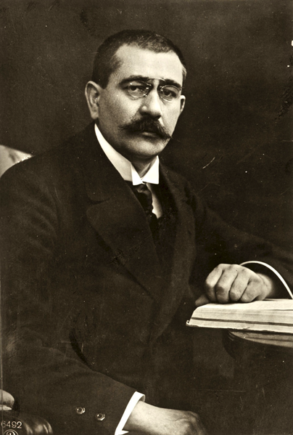
Носке – социал-демократический палач немецких рабочих.
Носке связался с офицерами генерального штаба, майорами Штокгаузеном, Гаммерштейном и Гильза. По совету Лютвица было решено не спешить со вводом войск в Берлин, дабы «не подвергать войска опасности революционного разложения». Постановили, что надо мобилизовать прежде всего берлинские внутригородские контрреволюционные силы. Добровольческие корпуса планировали сосредоточить в районе Гросс-Лихтерфельде и нанести с помощью них решающий удар.
Обстановка в Берлине становилась всё более запутанной и сложной. Периодически возникали стычки рабочих со сторонниками правительства. В районе Силезского вокзала произошло спровоцированное комендатурой столкновение рабочих и солдат сапёрной роты. Рабочим удалось занять сапёрную казарму и провиантское ведомство. Отчаянные попытки революционных рабочих захватить здания военного министерства и комендатуры не имели успеха. Телеграф, железнодорожная дирекция и типография были заняты.
Стратегическое значение, разумеется, несли вокзалы. Однако, обладание занятыми вокзалами никак не было использовано. Рабочие стремились удержать захваченные здания, но попадали в западню. Революционный комитет не руководил рабочими, их действия никем не координировались.
7 января выяснилось, что ни солдаты берлинского гарнизона, ни матросы не готовы поддержать восставших в борьбе против правительства. Народная Морская дивизия и вовсе объявила себя нейтральной.
8 января Роза Люксембург и Лео Йогихес осудили поведение независимцев и потребовали от Либкнехта и Пика выхода из Революционного комитета. [7] Они доказывали, что их пребывание в составе Ревкома компрометировало КПГ и дезориентировало рабочих. Внезапно, ночью 9 января, показалось, что наконец-то наступил перелом и собрание революционных старост решилось действовать. Собрание выпустило воззвание «Ко всеобщей забастовке! К оружию!». Оно гласило:

«Рабочие! Товарищи! Последний туман рассеян. Ситуация ясна! На карту поставлено всё: всё счастье, всё будущее рабочего класса, вся социальная революция! Эберт — Шейдеман открыто призывают своих сторонников и буржуазию к оружию против вас, пролетарии… Выбора больше нет! Нужно бороться до конца!.. Вооружайтесь! Используйте оружие против ваших смертельных врагов Эберта — Шейдемана!.. К генеральной забастовке, к оружию! На улицы, для последнего боя, для победы!»
Стало ясно, что одних лишь призывов недостаточно: должна быть выдвинута чёткая задача организационно-технического руководства восстанием. Оказалось, что молодая компартия была слишком слаба, а лидеры независимцев, в том числе и левые, вновь вступили в переговоры с правительством, по сути бросив тех рабочих, которых они призывали взяться за оружие на произвол судьбы. Оставаться в Революционном комитете коммунистам означало брать на себя его безответственность и обманывать рабочих. Тактика КПГ не отличалась последовательностью, партия колебалась, не в силах порвать с авантюристской политикой Революционного комитета, руководимого независимцами.
Тем временем, контрреволюционные силы вовсю готовились к нанесению удара по восставшим берлинским рабочим. 6 и 7 января войска получили предварительные приказы. Командирам войск предписывалось размещать их изолированно от населения, чтобы они не подверглись агитации. Приказ запрещал войскам насильно срывать красные флаги, дабы не вызвать лишнего гнева у народа. Оружие войска должны были применять без лишних колебаний и действовать «самым решительным способом». Также отмечалось, что правительственным войскам следует отличать спартаковцев от «независимых» и лишь первых рассматривать как врагов.
8 января рабочий и солдатский совет Лейпцига обратился к советам всей Германии. Он призывал требовать устранения правительства Эберта-Шейдемана. На следующий же день матросы и рабочие задержали три воинских эшелона, находящихся под Лейпцигом и направляющихся в Берлин. Завязались бои, в результате которых было убито четверо и ранено девять человек. Однако, правительственные войска были разоружены. В Штутгарте также начались рабочие демонстрации. Была захвачена типография газеты «Neues Tageblatt», захват которой закончился кровавой расправой «войск безопасности» над рабочими.
В Шпандау находились крупные оружейные заводы, на которых было занято около 50 тысяч рабочих. Именно там был нанесён первый удар. Недостаток бдительности привёл к тому, что вечером 9 января двум разведчикам гвардейских частей удалось проникнуть в ратушу и выяснить силы оборонявшихся, похитить замки от пулемётов, перерезать кабели освещения. Таким образом, Революционный комитет не получил из Шпандау обещанного отряда с двумя тысячами пулемётов и двадцатью пушками.
9 января произошли многолюдные собрания рабочих. Стотысячное собрание рабочих Шпандау постановило: «Генеральная забастовка должна явиться средством по пути к объединению через головы вождей». Звучали требования прекратить уличные бои. Рабочие в Гумбольтайне пытались решить этот вопрос. Они избрали специальную комиссию, в которую вошли спартаковцы, независимые и социал-демократы. Всё было напрасно – эта комиссия так и не вступила в переговоры с правительством.
10 января ЦК КПГ заявил, что, невзирая на разногласия, компартия будет бороться вместе с революционными старостами, когда они перейдут к решительным действиям.
В тот же день войска Носке взяли ратушу штурмом. Многочисленные войска вооружённых рабочих были разгромлены. 68 человек были взяты в плен. Несколько руководителей рабочих были убиты. Вечером и ночью были произведены аресты. Среди арестованных – один из руководителей левых независимцев Ледебур и коммунист Мейер. Лоевский и другие были убиты по пути в Берлин «при попытке к бегству».
В Дрездене в эти же дни прошли бурные демонстрации. Войска открыли огонь из гранотомётов и пулемётов: 12 рабочих убиты, 52 ранены. Арестованы несколько видных коммунистов.
Утром 11 января полк «Потсдам» (именовавшийся также «Фрайкор Потсдам») начал штурм редакции «Форвертс», были задействованы пушки. Полевые гаубицы выпустили не менее 70 снарядов. Фасад здания был разрушен, а на бумажном складе вспыхнул пожар. Когда стало ясно, что дальнейшее сопротивление невозможно, рабочие направили на переговоры о сдаче делегацию из безоружных парламентёров. Все они были убиты по приказу майора Стефани. Пленные, среди которых были и женщины, подвергались жестоким истязаниям. Главный виновник этих зверств, майор фон Стефани, был оправдан после 13 месяцев следствия.
Днём того же дня в город вступили трёхтысячные войска «собаки» Носке. Церемониальный марш войск к ратуше должен был запугать революционных рабочих и содействовать активизации буржуазных групп. С балкона имперской канцелярии Носке поблагодарил войска, и те вновь вернулись в предместья.

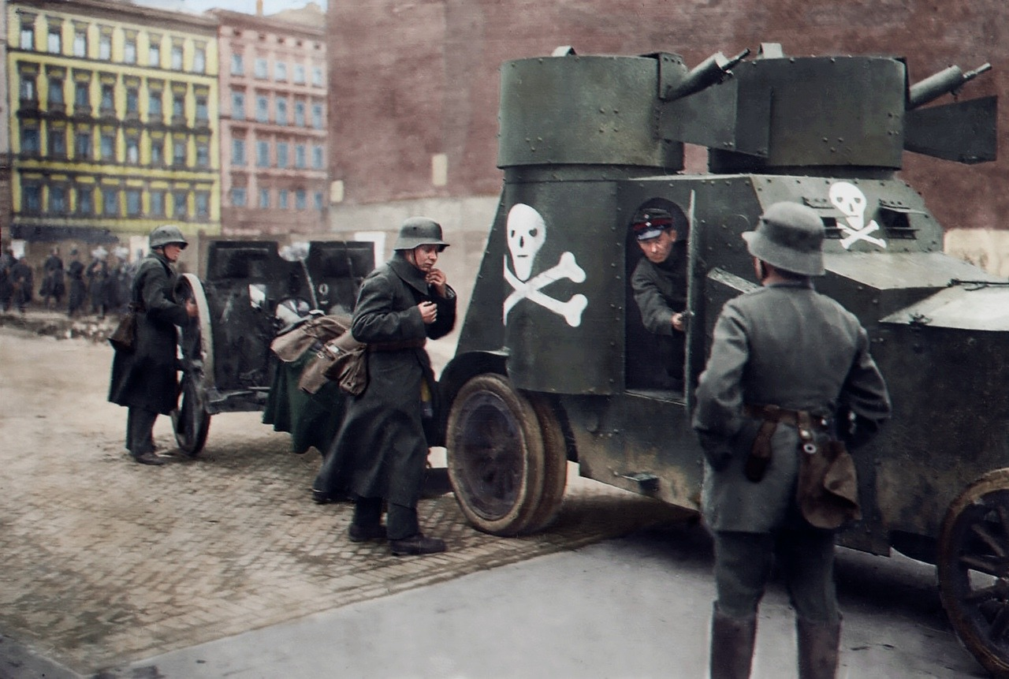
Рейнскую область и Рур тоже охватили забастовки и выступления: 11 января бастовало более 80 тыс рабочих. В Дюссельдорфе рабочие разоружили полицию и установили цензуру, а в Обергаузене, Мюльгейме, Дуйсбурге и ряде других городов, рабочие и солдатские советы выдвинули революционные требования.
Ночью на 12 января начался обстрел здания полицай-президиума. Здание обороняло около 300 человек, в основном рабочих. Значительные запасы оружия (в том числе пушки) не были использованы. Правительственные войска обстреливали здание из гранатомётов и гаубиц. Вновь высланные рабочими парламентёры были убиты. Утром 12 января солдаты ворвались в здание. Несколько человек было застрелено на месте, пленные жестоко избиты.
Сопротивление было сломлено. На рабочих окраинах продолжались стычки, Силезский и Ангальтский вокзал были оставлены без боя. 13 января Центральное правление НСДПГ и революционные старосты объявили об окончании забастовки. На следующий же день полк Рейнгарда и морская бригада фон Родена осуществили «расчистку» рабочего района Моабит. 3-й батальон Народной морской дивизии, не участвовавший вовсе в боях, был разоружён. На заводах АЭГ, Сименс-Шуккерта, «Кабельверке» и других были проведены облавы и обыски.
14 января Роза Люксембург писала в своей статье:

«Порядок царит в Берлине! — торжествующе возвещает буржуазная пресса, возвещают Эберт и Носке, возвещают офицеры «победоносных войск», которым берлинская мелкобуржуазная чернь на улицах машет платками и с ликованием орет ура. Ведь ими спасены перед лицом всей мировой истории честь и слава германского оружия… Спартак — вот враг, а Берлин — то место, где наши офицеры умеют побеждать. Рабочий Носке — вот имя того генерала, который сумел организовать победу там, где оказался бессилен Людендорф.» [8]
15 января в город вступили силы добровольческих корпусов Носке. В центре и в правительственных кварталах разместились ландъегери Меркера, западные районы заняли добровольцы Гюльзена, в Шарлоттенбурге и Вильмерсдорфе расположилась гвардейская кавалерийская стрелковая дивизия. В юго-восточных районах разместились войска 31 пехотной дивизии и батальона фон Редера. Берлин оказался в руках вооружённых сил контрреволюции.
Сам Носке заявил в своём воззвании к населению города, что находящиеся под его командованием дивизии «не являются инструментами контрреволюции, служат не угнетению, а освобождению». После он потребовал обязательной сдачи населением оружия, угрожая тюремным заключением до 5 лет или штрафом до 100 тысяч марок. Было объявлено о предстоящих обысках в домах и квартирах. Были запрещены всякие собрания, ограничивалось передвижение по улицам.
Стрельба на улицах продолжалась. Генерал Меркер признавался в письме Лютвицу, что, по его мнению, «стреляют не спартаковцы, а добровольцы. Отчасти из страха, отчасти из озорства… стреляют, чтобы оправдать своё существование…» [9]
Нельзя не подчеркнуть, что в январские дни также свою деятельность широко развернула «Антибольшевистская лига». Огромные деньги вкладывались в разные организации, готовые любыми средствами действовать в «антибольшевистском» духе. Лига требовала решительной расправы как с революционными рабочими, так и с видными коммунистическими руководителями. Были даже расклеены плакаты, призывавшие к убийству Либкнехта и Люксембург, среди солдат распространялись листовки, в которых убийцам сулили крупное вознаграждение. Также известно, что Эдуард Штадтлер встречался с 50 крупнейшими германскими промышленниками. Штадтлер прочитал свой доклад «Большевизм как мировая опасность». Промышленники поддержали идею выделить средства для борьбы с указанной опасностью. На основе «самообложения» был создан полумиллиардный фонд и образован кураториум.
Как было сказано ранее, особую опасность германские капиталисты видели в Карле Либкнехте и Розе Люксембург. Эдуард Штадтлер так вспоминал свой разговор с майором Пабстом:

«Я сказал ему, что военное вступление в Берлин лишь полдела… Если на нашей стороне нет пока вождей, то и другая сторона не должна иметь их… Роза Люксембург в высшей степени опасна… и с каждым днем растет её популярность среди… пролетарских масс. Глаза майора Пабста блестели… Он встал, по-солдатски пожал мне руку и сказал только: «Я вам очень благодарен, на меня вы можете положиться»…» [10]
Руководители компартии с большими усилиями уговорили Люксембург и Либкнехта переменить квартиру. Тем не менее, они не прекращали своей работы в «Die Rote Fahne». Два дня они прожили в Нейкёльне, а затем в Вильмерсдорфе. Именно здесь 15 января они были выслежены агентами «секции 14» полка «Рейхстаг». Вместе с пришедшим к ним Вильгельмом Пиком был «отряд самообороны». Люксембург и Либкнехт были доставлены в отель «Эден», в штаб гвардейской кавалерийской стрелковой дивизии.
Вечером 15 января арестованные были доставлены к майору Пабсту. Около 11 часов вечера Либкнехт был выведен из отеля. По пути к машине к нему подскочил егерь Рунге и нанёс удар прикладом по голове. Либкнехта втащили в машину, где находились пять офицеров. Машина остановилась при проезде через Тиргартен, якобы из-за проблем с мотором. Либкнехта вывели и убили выстрелами из пистолета. Официальная версия гласила: «Карл Либкнехт был убит при попытке к бегству». Около 12 ночи из отеля была выведена Роза Люксембург. Тот же Рунге нанёс ей несколько ударов прикладом. Не успела машина отъехать, как старший лейтенант Фогель застрелил её. Официальная версия гласила: «Роза Люксембург линчёвана возмущённым народом, похитившим и её труп».
Участь убитых должен был разделить и Вильгельм Пик. Всё тому же Рунге было поручено застрелить его в одном из коридоров отеля. Пик в критичный момент потребовал от Рунге, чтобы его отвели к офицеру. Последний, не зная Пика, распорядился отправить того в тюрьму. По дороге Вильгельму Пику удалось бежать. Он вернулся к подпольной деятельности.
Известие о расправе над вождями рабочего класса Германии вызвало волну возмущения по всей стране. Во многих городах состоялись митинги и демонстрации. Рабочие Нордгаузена прекратили работу и собрались на митинг, где единодушно приняли резолюцию, в которой выразили «отвращение правительству убийц и их военных ландскнехтов». В адрес жены Либкнехта и друзей убитых поступали десятки телеграмм, полных соболезнования.
Несколько офицеров, участвовавших в убийствах, были оправданы в мае 1919 г. военным судом. Ещё двум соучастникам были вынесены мягкие приговоры, причём один из них сумел избежать заключения, скрывшись за границей. Капитан Вальдемар Пабст и другие военные, отдававшие приказы об убийствах, остались безнаказанными.

Причины поражения
Интересно, что Либкнехт и Люксембург всё-таки успели проанализировать причины поражения восстания. Либкнехт отмечал, что солдаты и Морская Народная дивизия вообще не поддержали и так разрозненных рабочих. Он осознавал допущенные ошибки, в том числе и ставшее роковым отсутствие чёткого и спланированного руководства. Люксембург обсуждала провалившееся восстание в своей последней статье «Порядок воцарился в Берлине» от 14 января 1919 года. Она писала, что причиной послужило противоречие между наступательным и решительным выступлением берлинских масс и нерешительностью берлинского руководства.
В.И. Ленин, анализируя позже ход событий Ноябрьской революции, писал:

«Вооруженная буржуазия ставила ловушки безоружным рабочим, убивала их массами, убивала их вождей, систематически подкарауливая одного за другим, великолепно используя при этом контрреволюционный вой из среды социал-демократов обоих оттенков, и шейдемановского и каутскианского. А действительно революционной партии у немецких рабочих ко времени кризиса не оказалось, вследствие опоздания с расколом, вследствие гнета проклятой традиции «единства» с продажной (Шейдеманы, Легины, Давиды и К°) и бесхарактерной (Каутские, Гильфердинги и К°) бандой лакеев капитала.» [11]
Также Ленин проводил аналогию между январскими днями в Берлине и июльскими событиями в Петрограде в 1917 году:

«Мы пережили в России летом 1917 г. “июльские дни”, когда русские Шейдеманы, меньшевики и эсеры, также “государственно” прикрывали “победу” белогвардейцев над большевиками.» [12]
Буржуазия использовала выгодный момент, чтобы вызвать революционных рабочих на выступление. Ленин отмечает такие внешние и внутренние причины вооружённой борьбы:

«Во-первых и главным образом, международное положение Германии чрезвычайно быстро и резко обострило, начиная с конца 1918 года, её внутренний революционный кризис, толкая авангард пролетариата на немедленное завоевание власти.» [13]
Я. М. Свердлов в своем письме к КПГ во время январских боёв писал:

«Когда эти строки попадут в ваши руки, великая битва в Германии уже закончится. Битва революционного пролетариата против соединённых сил капиталистической буржуазной и юнкерской реакции… вы в этой борьбе, по всей вероятности, потерпите поражение» [14]
Ленин справедливо сравнивал январские дни в Берлине с событиями в Петрограде в том смысле, что это были преждевременные, абсолютно стихийные выступления рабочего класса. Различие состоит в том, что в силу другого соотношения классовых сил и наличия действительно революционной партии, события в России занимают совершенно иное место. Июльские дни в Петрограде привели к перелому, приблизившему наступление социалистической революции. Январские выступления показали дорогу реакции и утвердили её на многие годы.
Подводя итоги, можно с уверенностью сказать, что основной причиной провала как Январского восстания спартакистов, так и Ноябрьской революции послужило отсутствие настоящей революционной партии, как следствие того, что германские коммунисты только недавно откололись от различных реформистов и оппортунистов. Последствием стало то, что подавляющее большинство рабочего класса ещё не освободилось от буржуазных предрассудков и надеялось с помощью избирательных бюллетеней на выборах в Национальное собрание уничтожить господство монополистического капитала. [15] Ситуацию усложняли социал-демократы и их пособничество правительству. Слабость германского пролетариата сыграла злую шутку: он не мог выполнить роль руководителя социалистической революции.
Молодая КПГ была ещё слишком слабо связана с широкими массами пролетариата и трудового крестьянства. На слабости партии сказались люксембургианские теоретические ошибки (в том числе, теория стихийности). Базу на предприятиях не позволяло создать неправильное организационное построение (территориальное). Зачастую коммунисты выходили из советов, мотивируя своё решение тем, что они не хотят работать с социал-демократами. Вопреки требованиям трудящихся передать власть в руки рабочих и солдатских Советов, социал-демократы сумели провести на 1-м Всегерманском съезде Советов решение о выборах в Учредительное собрание. Правильность лозунга о перевыборах советов в обстановке террора со стороны правительства также вызывает сомнение. Иначе говоря, КПГ просто не смогла занять верной позиции, а рабочий класс Германии был ослаблен.
Буржуазия, в свою очередь, использовала выгодный для себя момент, окружив город войсками и подавив рабочее восстание. Более того, как уже было отмечено, действовали провокаторы. Вооружённые столкновения рабочих с правительственными войсками происходили без руководства Революционного комитета. Главная задача – свержение германского империализма – осталась нерешённой. Место монархии заняла буржуазная республика.
Ошибки, допущенные германскими коммунистами, дорого обошлись им. Тем не менее, история Ноябрьской революции показала, какие уроки необходимо вынести коммунистам всего мира в борьбе за свободу. Ноябрьская революция окончилась поражением, но это поражение – не победа капитализма, а лишь повод, лишний раз тщательно изучив прошлое, не допустить ошибок в будущих классовых боях. А они обязательно будут.

Неподдерживаемый элемент: IFRAME
Источники:
- «Bericht über den Gründungsparteitag der KPD», S. 4—6.
- Der Ledebour-Prozess, S. 517.
- Винклер Г.А. – Веймар 1918-1933. История первой немецкой демократии (Современная немецкая историография) – 2013.
- Der Ledebour-Prozess, S. 519.
- Драбкин Я.С. – Революция 1918-1919 гг. в Германии (Издательство социально-экономической литературы) – 1958
- Der Ledebour-Prozess, S. 194.
- W. Pieck, Die Gründung der KPD. — Reden.., Bd. I, S. 116,
- R. Luxemburg, Die Ordnung herrscht in Berlin.
- R. Müller, Der Bürgerkrieg in Deutschland
- E. Stadtier, Als Antibolschewist
- Ленин В. И. Полное собрание сочинений. — 5-е изд. — М.: Политиздат, 1974. — Т. 44. Июнь 1921 — март 1922. — С. 86—100.
- Ленин, В. И. Полное собрание сочинений. — 5-е изд. — М.: Политиздат, 1974. — Т. 37. Июль 1918 — март 1919. — С. 454—462.
- См. там же.
- Swerdloff. Der deutsche Januar und der russische Juli. “Die Rote Fahne”, 11 февраля 1919 года.
- Ульбрихт В. – Разгром Германии в Первой мировой войне и Ноябрьская революция (1950)

Оригинальная статья

